***Singleton:***

1. *Цел на шаблона* - да ограничава създаването на инстанция от даден клас до една единствена и да предоставя глобален достъп до нея.
2. *Структура:*

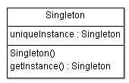

1. *Приложения*:
   1. клас управляващ появяването на диалогови прозорци
   2. обекти използвани за водене на логове
   3. обекти съхраняващи настройки
   4. предпочитания или настройки в регистрите
   5. обекти функциониращи като драйвери за принтери, графични карти, бази данни или сокети.
2. *Свързани шаблони* – използва се в множество шаблони – Prototype, Abstract Factory и т.н.

**Façade**

1. *Цел на шаблона* - предоставяне на интерфейс за достъп до сложна системата от класове.
2. *Структура:*

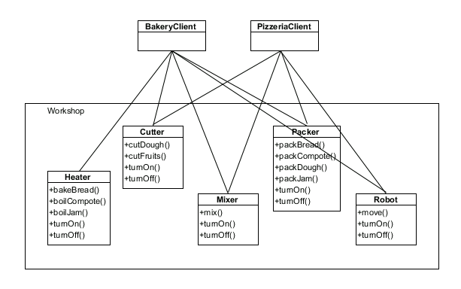

1. *Приложения*: - Уеб услугите (web services) могат да се разглеждат като реализация на фасада, когато нямат собствена бизнес логика, а са дефинирани за предоставяне на достъп до дадена система.
2. *Свързани шаблони* – “Abstract Factory” и “Sigleton”

Proxy

1. *Цел на шаблона* - предоставяне на заместник или контейнер за даден реален обект, позволявайки контролиран достъп до него.
2. *Структура:* 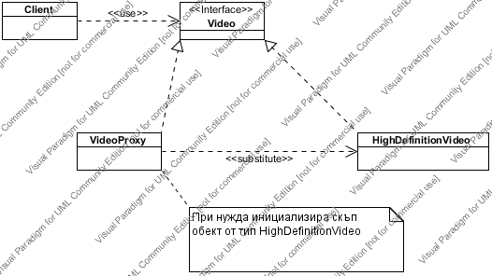
3. *Приложения*: - има множество приложения – примерно: Aspect - Oriented Programming – AOP, Java RMI и т.н.
4. *Свързани шаблони –* „Adaptor” и “Decorator”